個人資料： (每一欄位務必填寫清楚)
請附照片

需附電子照片檔
請以本人學校及姓名為檔名
姓名： | 性別：□男□女 | 英文：
生日：西元 年 月 日 |  | 身份證字號：  居留證字號： (外籍生)
電話：(日) (夜) |  |  | 手機：
E-mail： |  |  | 身高： | 體重：
通訊地址：
戶籍地址： （請務必填寫鄰、里）
學歷：
學 校 | 學 號 | 科 系 | 年級／班級 | □ 畢業
 |  |  |  | □ 在學
語文能力及專長：(請以「精通、中等、略懂、不會」表示程度)
 |  | 聽 | 說 | 寫 | 讀
語  言 | 英 語
語  言 | 日 語
語  言 | (其他)
其他專長
工作經驗：
服務機關 | 部門 | 工作內容 | 工作起/迄
是否曾經擔任  本展工作人員 | □ 是，擔任過 年台北國際旅展 組工作人員  □ 否

緊急聯絡人：
稱 謂 | 姓 名 | 家用電話 | 手機
相關證照：
證照類型 | 發照機構 | 證照名稱 | 證照字號 | 備註
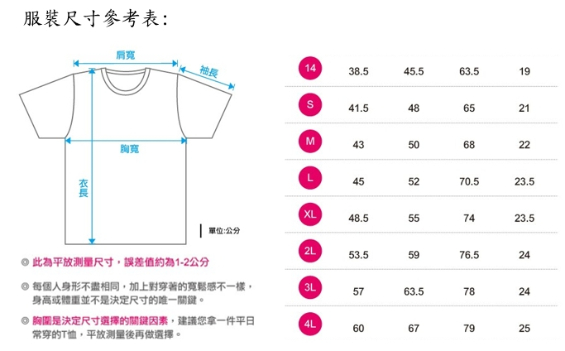
工作時間、服裝及飲食習慣：
工作時間(須全程參與始予錄用) | 1. 11/6 (14:00-16:00)工作人員展前說明會。  2. 11/7~11/10 (08:00-18:00)旅展現場。
服裝尺寸  (請勾選) | □ 2XL □ XL □ L □ M □ S □ XS  □ 其他尺寸
葷、素 (請勾選) | □ 葷 □ 素
自傳:(最少150字)：

註：1.請將照片貼入檔案中，檔名請更改為 組別-姓名 後回傳。
2.本資料非公開徵選用，請勿將此資料外傳。
3.本表僅為報名用途，是否錄用，應經本會評選後通知為準。

